**2048开发报告**

|  |
| --- |
| 姓名：张银龙  学号：2018080058  班级：精 82  邮箱：yinlongst@icloud.com |

**1. 操作页面及用户使用说明**

**(1) 界面说明**

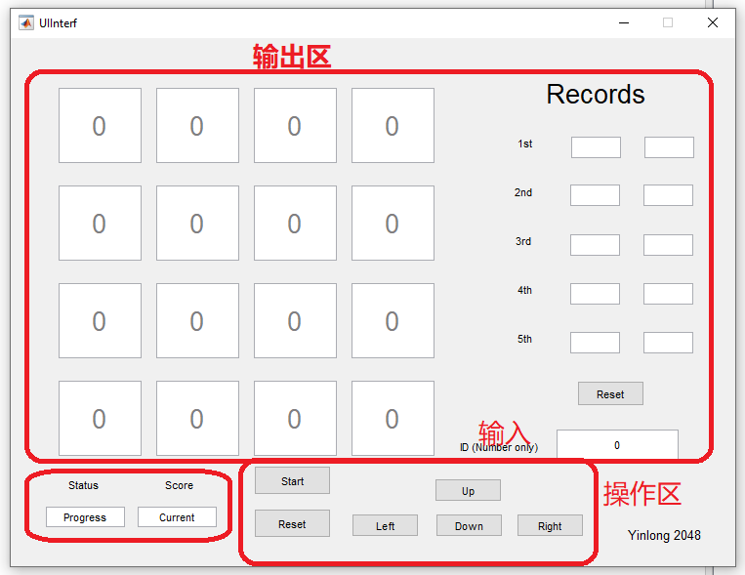

App页面主要分为 3 各区域，分别是：操作区，输入区，输出区

**(2) 使用说明**

**a. 操作区**

**该区域主要功能为控制数字块跑动方向，开始游戏，重置**

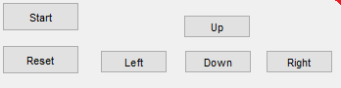

**b. 输入区**

**输入您的游戏 ID，输入必须是数字串，程序对应您的输入数据 0 对应 48，1 对用 49，以此列推**



**c. 输出区**

**显示您的操控结果，对应玩者 ID 的分数排名**

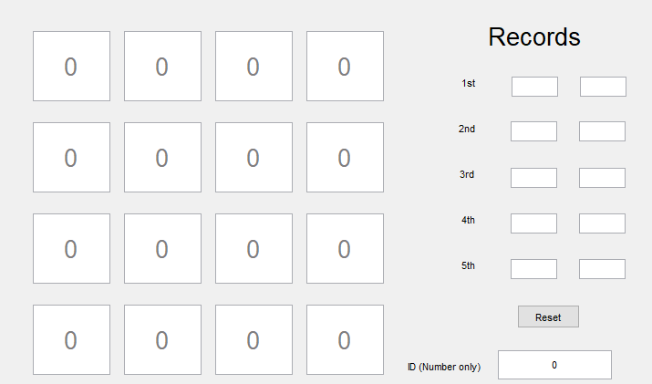

**(3) 注意事项**

**a.安装完程序首次运行时，将可以在 Matlab – APP 内找到 “yinlong2048” App，为了开始运行点开即可**

**b. 除了玩者ID，没有其他规定的操作顺序。开始时先填写玩者 ID，再点击 “Start”。为了重新来盘游戏 点击 “Start”或 “Reset”**

**2. 回调函数设计说明**

**(1) 初始化**

**APP 打开即面板生成时自动运行的建造用户界面函数。按照 GUI 的结构，设置整界使用保存数据的 handles**

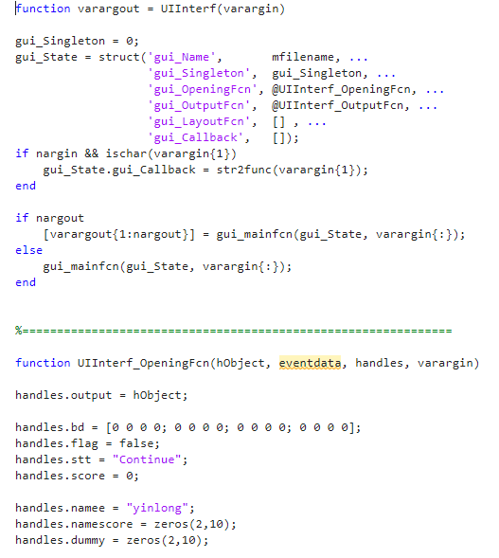

bd 为 4*4 面板，flag 为 bd 是否有变化的指标，stt 为 玩者目前状态（win, Ended, Continue），score 为 当前分数，namee 为 玩者 ID，namescore 为对应玩者与分数矩阵。

**(2) 操作区**

**控制按键通过调用 Left/Right/Up/Down/Start/state 自定义函数控制，具体挪动函数逻辑请见 Left.m, moveleft.m, sumleft.m**

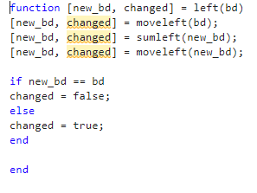

**(3) 输出区**

输出区通过调用 handlers 里面存的参数对应显示出所有信息，代码与界面对应图如下

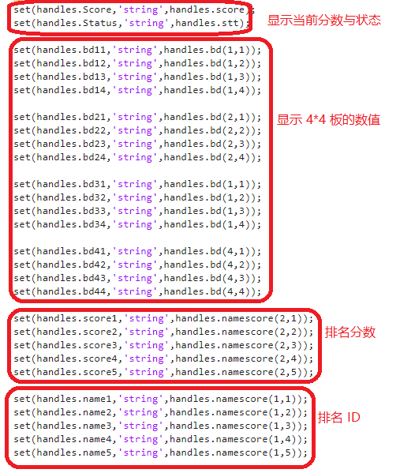

**3. 生成及安装**

**(1) 打包生成**

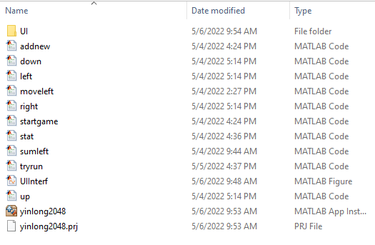

**(2) 安装使用**

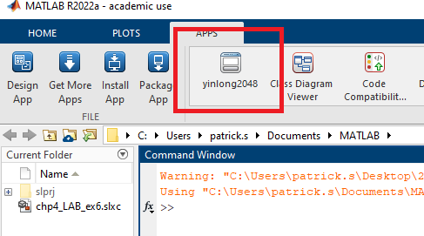

**4. 程序使用示例**

请见文件夹里的 play2048.mp4